原产地政策法规查询模块操作指南

1. 打开“中国海关优惠原产地服务平台”登录界面（如下图）。
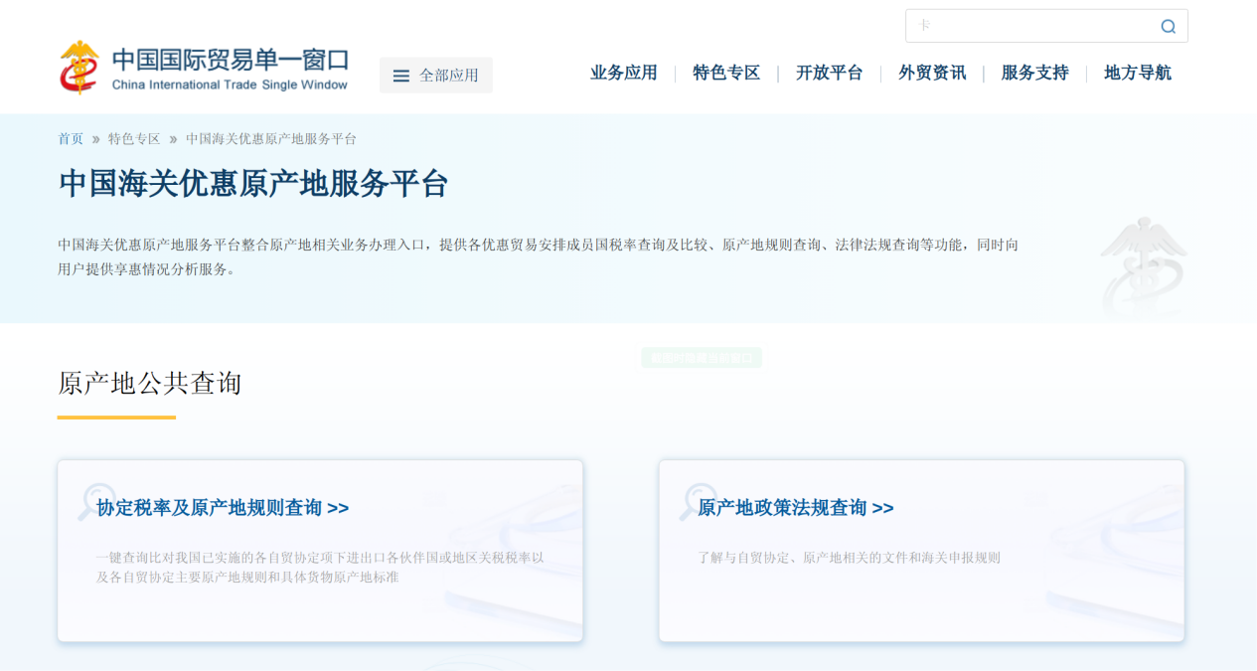
图 中国海关优惠原产地服务平台

2. 选择“原产地政策法规查询”,了解与自贸协定货物原产地管理相关的文件（如下图）。

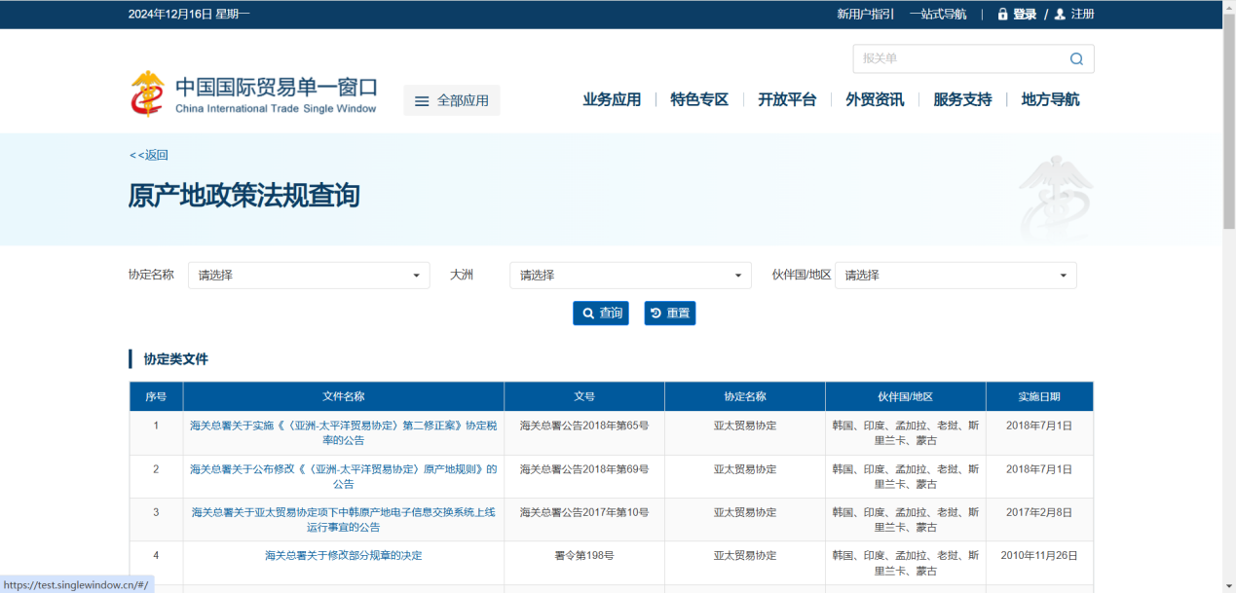
图 原产地政策法规查询

3. 选择“协定名称”，查询相关的协定类文件（如下图）。
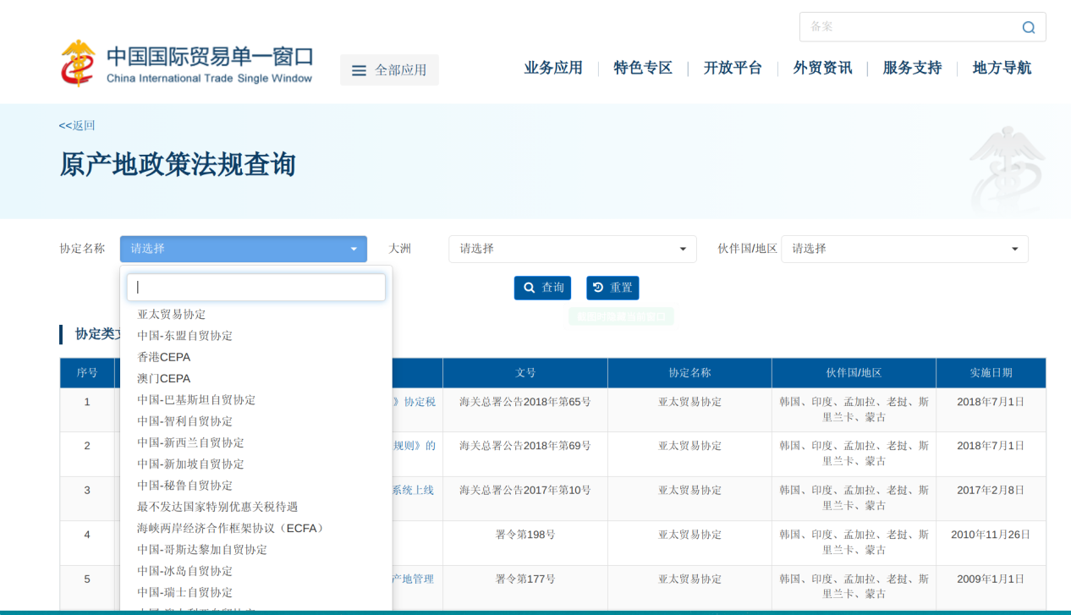
图 查询协定名称

4. 选择“大洲”和“伙伴国/地区”，查询特定伙伴国/地区相关文件（如下图）。
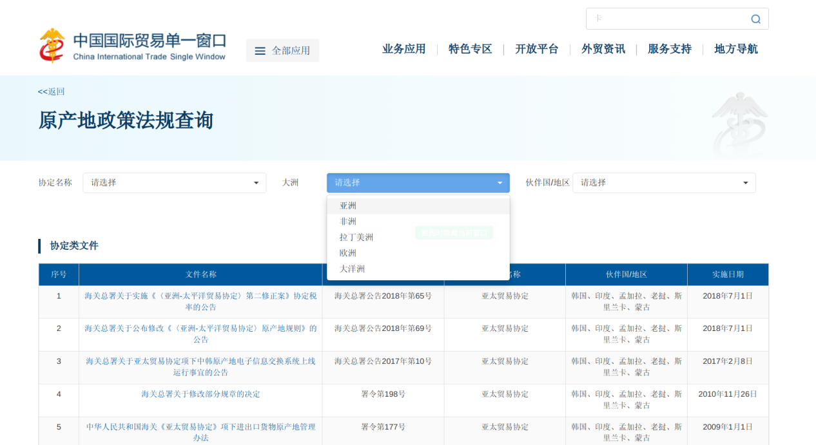
图 选择大洲
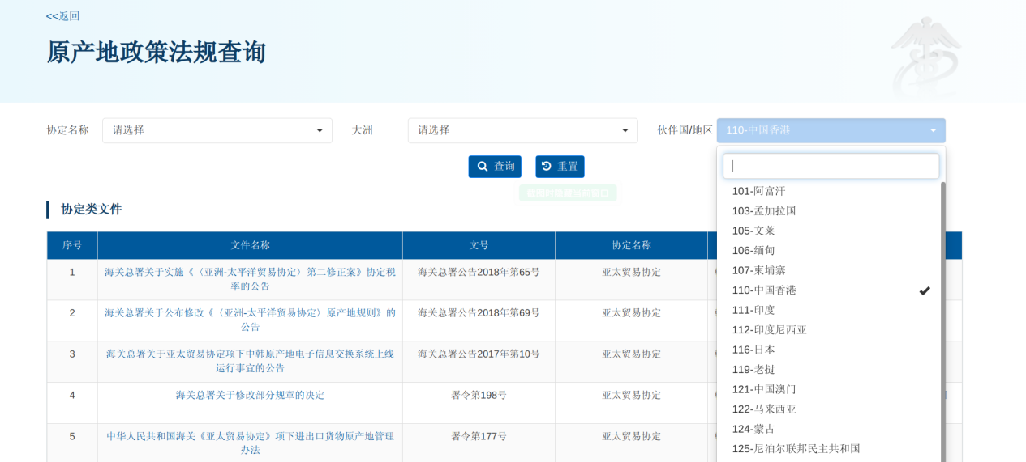
图 选择伙伴国/地区

查询：

点击“查询”按钮，协定类文件列表中显示相应的文件。

重置：

点击“重置”按钮，协定名称和伙伴国/地区默认为“全部”。

文件下载：

点击文件名称超链接，弹窗文件详情界面，点击详情界面中正文、附件可以下载对应的文件信息（如下图）。
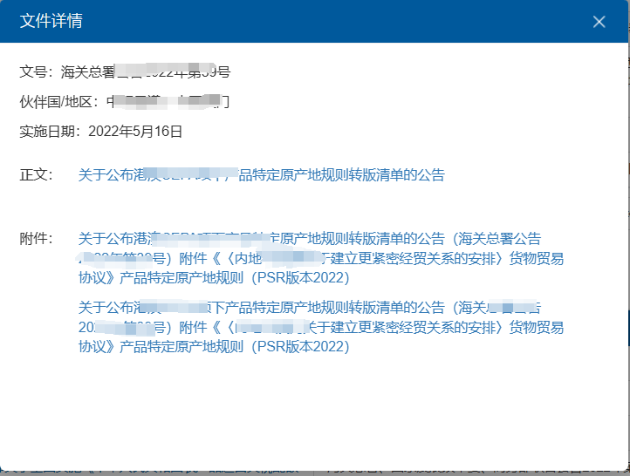
图 文件详情

